Урок-игра по математике для 3-го класса.
«Закрепление таблицы умножения и деления»
«Морское путешествие»
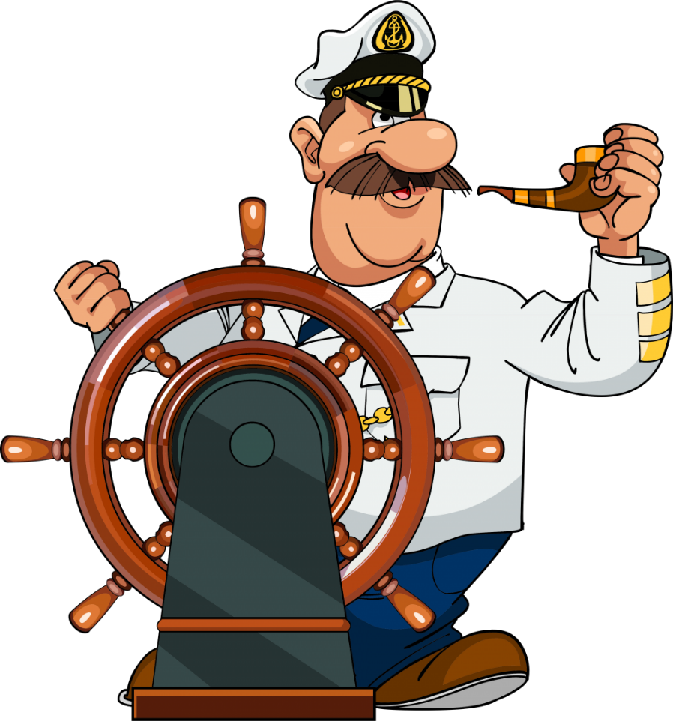

Школа-лицей № 15
г. Нур- Султан
Мурзахметова Алмагуль Сейлбековна
Учитель начальных классов

Цели:
- Закрепить знания таблиц умножения и деления; - Развивать навыки устного счёта, мыслительную деятельность учащихся при решении задач; - Совершенствовать умение решать простые и составные задачи; - Усовершенствовать навыки устного счёта, умений решать нестандартные задачи; -Находить значение числовых выражений со скобками; -Умение решать уравнения. - Воспитывать интерес к предмету, чувство взаимопомощи, трудолюбие расширять кругозор учащихся.
Оборудование: план морского путешествия, индивидуальные карточки, рисунки, презентация.
Тип урока – урок - игра.
Формы работы учащихся: работа в парах, групповая, индивидуальная работа.
Ход урока
1. Организационный момент.
Постановка темы и целей урока.
- Ребята, что мы с вами изучаем на уроке математики? (Таблицу умножения, решаем примеры и задачи). - Всё ли у нас получается на уроках? (Нет) - Все ли из вас знают хорошо таблицу умножения и деления? (Нет) - Как вы думаете, что мы сегодня на уроке будем делать?
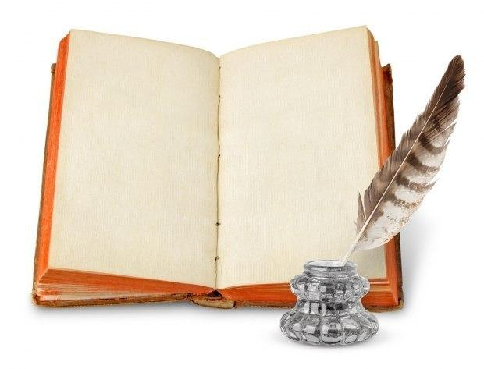
(Будем тренироваться решать примеры, задачи и уравнения. Повторим таблицу умножения.)
- Всё верно. Сегодня мы отправимся в морское путешествие. Но море не простое, а математическое. За время путешествия мы закрепим на морской узел знания таблиц умножения и деления, умение решать задачи, а также узнаем интересные сведения о морских обитателях.
- Ваша тетрадь на время всего урока превращается
в бортовой журнал, записи в котором должны вестись очень аккуратно.
- Итак, сделаем первую запись: дата, вид работы (классная).
Минутка чистописания.
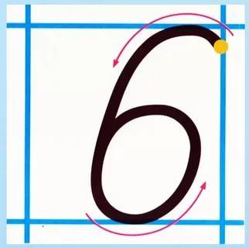
- Отгадайте загадку;
Цифра эта – обезьянка,
Кувыркалась спозаранку.
Что за чудо приключилось,
Цифра 9 получилась!

- Вспомните, из каких элементов состоит цифра 6.
- Посмотрите, как её нужно писать. Напишите одну строку.
Отгадайте загадку:
Вот так чудо! Ну-ка, ну-ка,
Ты получше посмотри -
Это вроде бы и буква,
Но еще и цифра ...
У. Вспомните, из каких элементов состоит цифра 3. Напишите одну строку.
- Ребята, что общего у чисел 6 и 3? (Они однозначные)
- Чем они отличаются друг от друга? (6 – чётное, 3 – нечётное)
Устный счёт.
- Открыли свои тетради и записываем ответы в тетради:
1. Найди сумму чисел 28 и 12. 2. Уменьши 43 на 33. 3.Увеличь 69 на 11. 4. На сколько 65 больше 32? 5. Делимое 30, делитель 3. Найди частное. 6. Увеличь 4 в 8 раз. 7. Уменьши 16 в 2 раза. 8. Какое число надо умножить на 4, чтобы получить 28? 9. Увеличь 3 в 9 раз.
- Пора отправляться в путь, но чтобы поднять якорь, необходимо выполнить следующие задания.
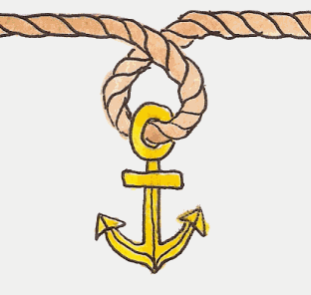
- Нам придётся проплыть на корабле большое расстояние. Давайте вспомним единицы измерения длины.
3дм 5 см =…см 1м 6 дм = … дм
1м =…см 1 см = … мм
6 см 17 мм = … мм 7 дм 20 см = … дм
- Верно, якорь подняли, пора в путь! -Наш корабль в открытом море. А здесь подстерегают нас опасности. Перед нами айсберг.
У. Что такое айсберг? Д. Это отколовшиеся от ледника массивы. Могут быть на плаву или “сидеть” на мели. Высота над поверхностью воды доходит до 70 метров. Подводная часть айсберга часто бывает значительно больше надводной.
У. Чтобы избежать столкновения, необходимо выполнить несколько заданий:
1. Рассмотреть ряд чисел на вершине айсберга и найти “лишнее” число.
8, 12, 15, 28, 20, 16, 24.
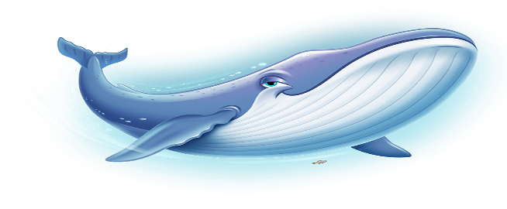
- Благодаря вашей смекалке мы избежали столкновения с айсбергом.
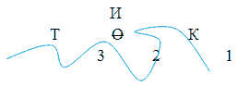
- А мы замечаем на гребне волны ребус.
Д. - Это морское млекопитающее. Киты отличаются гигантскими размерами тела и являются самыми большими среди всех млекопитающих. И всё же вес и длина туловища зависит от вида. Например, размер синего кита (самого большого млекопитающего в мире) составляет 33метра, а весит около 150 тонн. При этом маленький карликовый кит весит всего 3 тонны и имеет размер 4 – 6 метров в длину.
Дыхательная гимнастика.
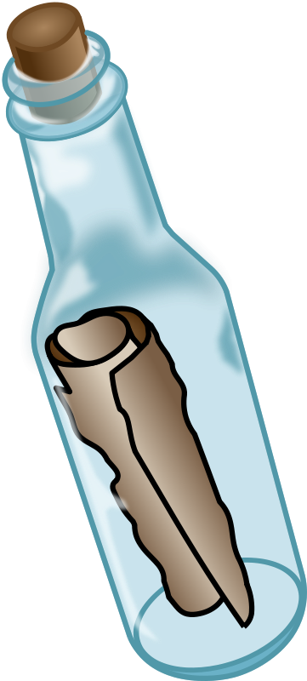
- Сядьте прямо. Закройте глаза. Представьте, что вы вдыхаете аромат моря. Старайтесь вдыхать его не только носом, но и всем телом. Вдох. Выдох. Тело превращается в губку: на вдохе оно впитывает через поры кожи воздух, а на выдохе воздух просачивается наружу. Вдох. Выдох.
- Остров наш уж позади, и что же ждёт нас впереди?
Решение уравнений. За бортом бутылка, а в ней послание: выполнить задание.
- Запишите в тетради уравнения и решите их. На это задание вам 3 минуты!
Х ∙ 6 = 42 21 : Х = 7
- Мусор! Целая гора! - Мы должны помочь морским жителям и убрать его.
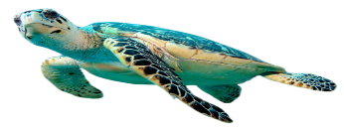
Загрязнённое пятно имеет длину 7км, а ширину 4км. Вычислите площадь загрязнённого участка.
-Молодцы, ребята, мы убрали весь мусор и можем продолжать наше путешествие.
- А сейчас по правому борту плывет большая морская черепаха.
- Черепашка довольна вашими математическими способностями и предлагает вам совершить экскурсию в подводный мир.
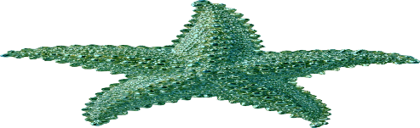 | 1.Задача.  В квартире 14 стульев, а столов в 7 раз меньше. Сколько всего столов  и стульев?  2.Увеличь числа в 3 раза: 4, 7, 5, 6
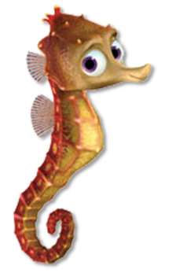 | 1.Задача.  Сашин портфель весит 3кг, а Колин в 2 раза больше. Сколько весит  Колин портфель?  2. Уменьши числа в 2 раза: 8, 10, 14, 18
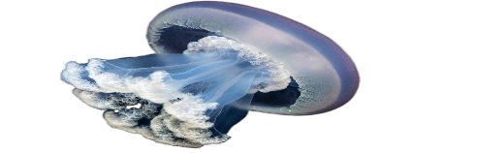 | 1.Задача.  На одной полке стоит 5 книг. Сколько книг будет стоять на  3 таких полках? (сделать рисунок и решить задачу).  2.Вычисли: 2 ∙ 5 =___ 12 : 3 =___3 ∙ 6 =___ 30 : 5 =__
Мы с Вами побывали в удивительном подводном мире…..
Молодцы! Урок-Игра на этом подходит к завершению путешествия!

